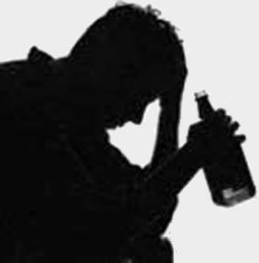
Не дай себя одурманить
Статья 17.3. Распитие алкогольных, слабоалкогольных напитков или пива, потребление наркотических средств, психотропных веществ или их аналогов в общественном месте либо появление в общественном месте или на работе в состоянии опьянения

1.Распитие алкогольных, слабоалкогольных напитков или пива на улице, стадионе, в сквере, парке, общественном транспорте или в других общественных местах, кроме мест, предназначенных для употребления алкогольных, слабоалкогольных напитков или пива, либо появление в общественном месте в состоянии алкогольного опьянения, оскорбляющем человеческое достоинство и общественную нравственность, – влекут наложение штрафа в размере до восьми базовых величин.

2.Нахождение на рабочем месте в рабочее время в состоянии алкогольного опьянения –
влечет наложение штрафа в размере от одной до десяти базовых величин.

3.Действия, предусмотренные частями 1 и 2 настоящей статьи, совершенные повторно в течение одного года после наложения административного взыскания за такие же нарушения, – влекут наложение штрафа в размере от двух до пятнадцати базовых величин или административный арест.

4.Появление в общественном месте в состоянии, вызванном потреблением без назначения врача-специалиста наркотических средств или психотропных веществ либо потреблением их аналогов, токсических или других одурманивающих веществ, оскорбляющем человеческое достоинство и общественную нравственность, – влечет наложение штрафа в размере от пяти до десяти базовых величин.

5.Нахождение на рабочем месте в рабочее время в состоянии, вызванном потреблением без назначения врача-специалиста наркотических средств или психотропных веществ либо потреблением их аналогов, токсических или других одурманивающих веществ, – влечет наложение штрафа в размере от восьми до двенадцати базовых величин.

6.Потребление без назначения врача-специалиста наркотических средств или психотропных веществ в общественном месте либо потребление их аналогов в общественном месте – влекут наложение штрафа в размере от десяти до пятнадцати базовых величин.

Милиция общественной безопасности МВД Республики Беларусь
Прояви силу воли. Слушай голос разума.
Не поддавайся никаким соблазнам.
Думай о своем будущем!

